ЛГС-6.07С |  | Мостик (серия Эко)
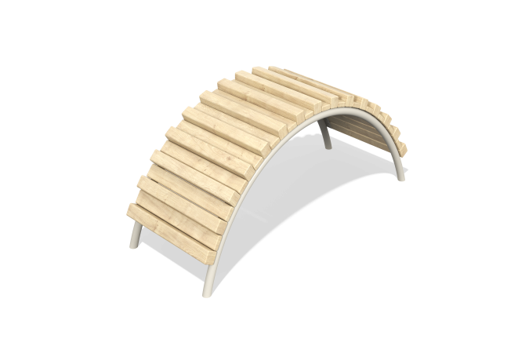

Размеры, мм: | 800x2085x900 | Вес, кг: | 90.6
Характеристики материалов
Основные материалы: брус хвойных пород, доска строганая хвойных пород, металл, нержавеющий крепеж.
Комплектация: каркас - 2 шт., доска - 14 шт, брусья - 14 шт.
Конструкция и цветовая палитра оборудования согласно эскизу.
Развивающий элемент состоит из двух гнутых труб, на которых закреплены доски. Доски выполнены из клееного бруса хвойных пород сечением 80х80 мм. Профиль – квадратный, радиус скругления углов - R10. Другие доски выполнены из доски строганой хвойных пород. Каркас представлен в виде двух круглых труб диаметром 57 мм с толщиной стенки 3 мм.
В комплексе используется крепеж из нержавеющей стали. Выступающие части резьбовых соединений и открытые части труб закрыты пластиковыми заглушками.
Покрытие элементов:
- металл - порошковый цинкогрунт, порошковая краска;
- брус - грунтовка лессирующая, водно-дисперсионный лак.

